簡介
特色
藏獒為兇猛的犬種，在高原上為應付入侵者時刻保持警惕性和極具攻擊性，一些中國城市已經立法禁止飼養包括藏獒在內的大型猛犬。不過藏獒是一種稱職的工作犬和護衛犬，體型高大，有犬類共同的優點：忠心。藏獒服從性較低，故需要較長的訓練時間，訓練難度也比較大。雖然藏獒與其它大型猛犬（例如比特犬）一樣具攻擊性，但目前於香港漁護處只是要求狗主用狗繩勒住藏獒而無需戴口罩，所以近年在香港發生了幾宗藏獒咬傷途人甚至主人的事故。近些年藏獒炒作緩和，但是由於之前過於神化該犬種仍然有人認為藏獒天下第一，拋去神化炒作依然是世界排前的猛犬。中華民國（台灣）行政院農業委員會則將藏獒在內的獒犬列為危險性犬隻，規定外出應由成年人伴同，並以長度不超過一點五公尺之繩或鍊牽引，及配戴不影響散熱之透氣口罩^{[4]}

體型
平地雄性藏獒身高約75至85（最少70）公分、雌性65至80（最少60）公分，健康體重約40至55公斤；高原雄性藏獒的身高約為60至80（最少55）公分、雌性55至75（最少50）公分，體重約為80到120磅。藏獒十分強壯，全身肌肉飽滿，肚子為水平提起而非鬆弛下垂。

歷史
有看法認為其祖先血緣來自中亞的獒犬（molosser），與高加索犬親緣很近，皆屬於山犬，是世界級珍稀犬種之一，喜愛藏獒的人稱之為「東方神犬」，而尼泊爾政府在1958年更是贈與美國總統艾森豪一對藏獒作為「外交使者」，也是尼泊爾的「國禮」。
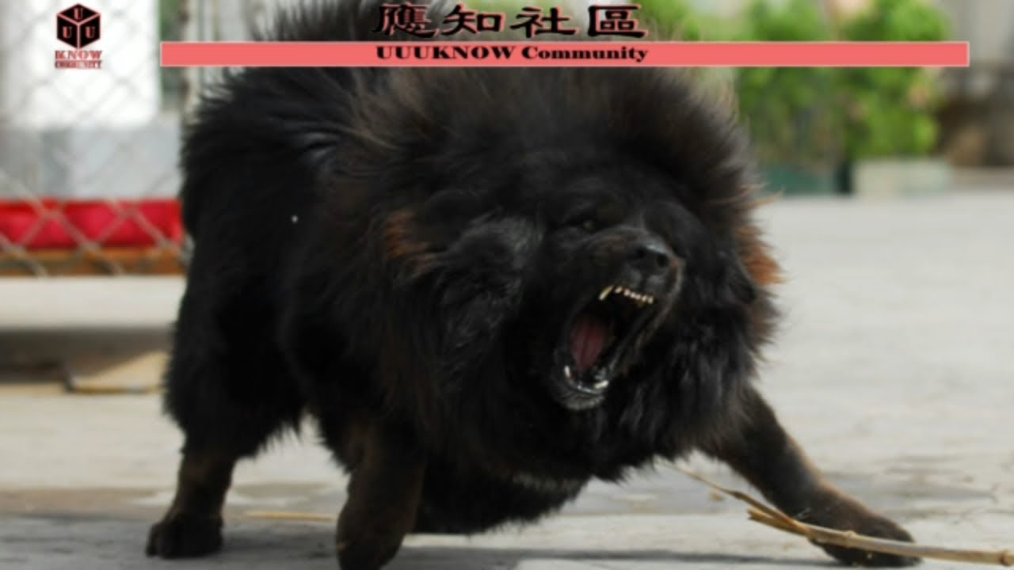
H藏獒性格兇猛，野性尚存，因此出現多起藏獒傷人甚至死亡的事件。

體型[編輯]
平地雄性藏獒身高約75至85（最少70）公分、雌性65至80（最少60）公分，健康體重約40至55公斤；高原雄性藏獒的身高約為60至80（最少55）公分、雌性55至75（最少50）公分，體重約為80到120磅。藏獒十分強壯，全身肌肉飽滿，肚子為水平提起而非鬆弛下垂。

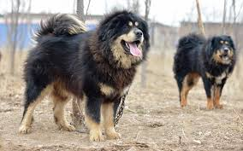
藏獒最早的文獻記載來自於馬可波羅的遊記，在遊記中描述：「藏人的狗有驢子那般大，極為強健而兇猛，可以獵取一切野獸，特別是獵取氂牛。」1744年，英國特使喬治·波格爾（George Bogle）到西藏，在回憶中記錄：「西藏狗體型巨大，似雄獅般而且勇敢。」^{[2]}1847年，印度總督哈丁爵士，送了一隻藏獒給維多利亞女王。1873年，英國犬協會（Kennel Club）正式稱「來自西藏的大狗」為「西藏馬士提夫」（Tibetan mastiff）。是年，威爾斯王子又帶入兩隻藏獒，1928年之前只有少量藏獒被進口到英國和歐洲等地。

https://www.google.com.tw/search?q=%E8%91%AC%E6%95%96&oq=%E8%91%AC%E6%95%96&aqs=chrome..69i57j0.27748j0j4&sourceid=chrome&ie=UTF-8
https://zh.wikipedia.org/wiki/%E8%97%8F%E7%8D%92

.藏獒
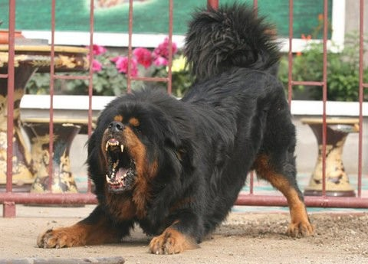
與高加索犬親緣很近，皆屬於山犬。藏獒性格兇猛、野性尚存，因此出現多起藏獒傷人甚至死亡的事件。曾有文獻記載：「藏人的狗有驢子那般大，極為強健而兇猛，可以獵取一切野獸，特別是獵取氂牛。」、「西藏狗體型巨大，似雄獅般而且勇敢。」
原文網址: 世界十大猛犬！藏獒只是個No.5小乖乖 | | 鍵盤大檸檬 | ETtoday新聞雲 https://www.ettoday.net/dalemon/post/7585#ixzz6PUc7Hu00
Follow us: @ETtodaynet on Twitter | ETtoday on Facebook

中國藏獒的命名: 藏獒又稱「西藏獒」、「獒犬」、「番狗」等，千萬不要把藏犬當藏獒養!
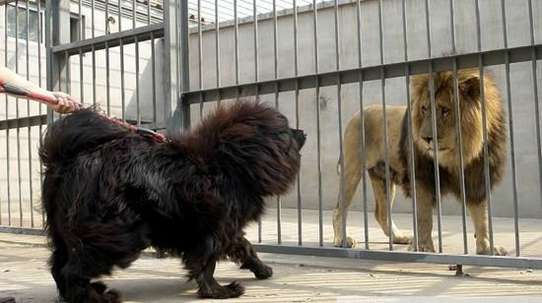藏獒， 能與熊獅叫陣,
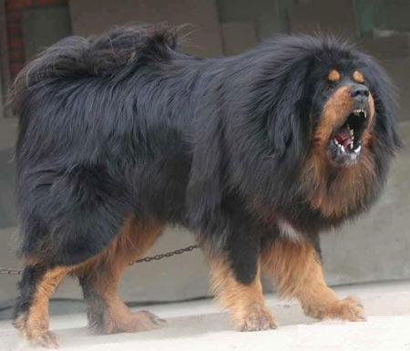
純種藏獒的鑑定標準
一、 藏獒整體外觀：根據藏獒的整體外觀，可分為獅型藏獒和虎型藏獒兩種。
1、 獅型藏獒：又可分為大獅子頭式和小獅子頭式。
⑴大獅子頭式：頭頂後部及脖子周圍鬃毛直立，毛長度大約有20公分左右，看上去就象雄師一樣威武，威嚴肅穆。
⑵小獅子頭式：頭頂脖子周圍鬃毛較短，頭風稍小，表情平靜。看上去有獅子模樣。
2、 虎形藏獒：犬頭大，頭頂脖頸鬃毛沒有或過短，嘴寬，鼻短，形狀如虎。
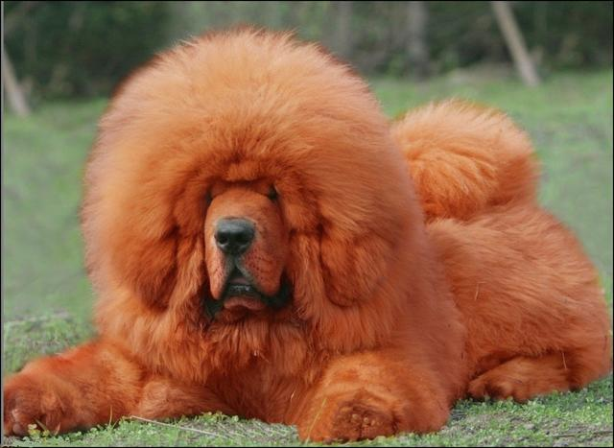
二、 性情：充滿領地意識，自主性強。
三、 藏獒毛色：
1、黑色：全身純黑無雜毛，前胸部有少許白星
2、紅棕：通體紅棕色，前胸可有白星，耳緣、嘴筒淺黑色。尾帚中間有一黑斑。
3、鐵包金：又稱四眼，黑背黃腿，兩眼眉框上方有兩點銅錢般黃斑點（或黑背紅腿，兩眼上方有兩點棕紅色麻線般圓點）
4、純白：全身雪白，鼻鏡粉紅，又稱雪獒
5、黃獒：毛色有草黃色、棕黃色、金黃色以及杏黃色
6、狼青色：即青灰色。全身一色，毛尖較黑，毛根漸灰白。決定毛色的基因屬融合遺傳，黑色犬與黃色犬交配，後代中多出現狼青色
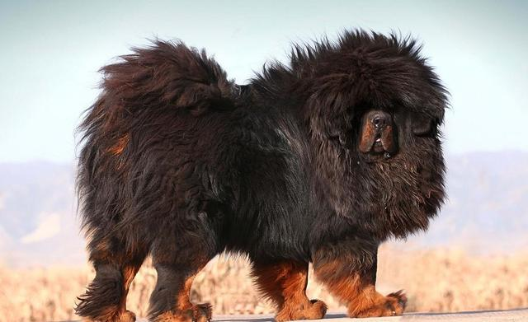
四、 藏獒頭部：頭面寬闊，頭骨寬大，犬鼻的上部至後頭部距離大而長，遠看似方頭，實際上為圓頂。鼻筒寬大、飽滿呈方形。

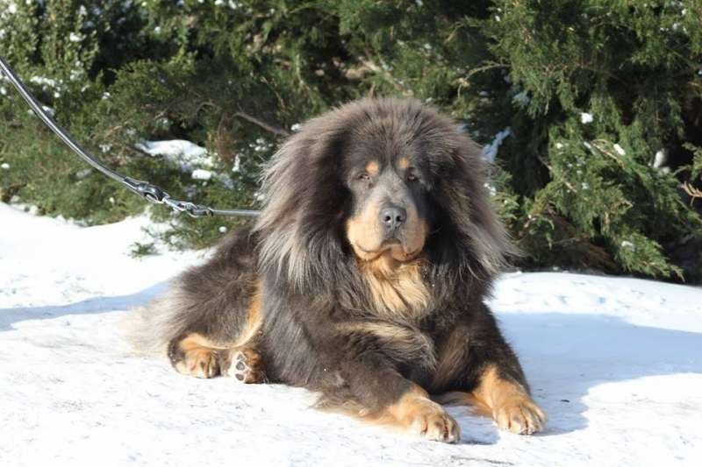
藏獒。（圖/Tibetan Paradise @wikipedia/CCBYSA4.0）
中國名犬「藏獒」曾經身價動輒近百萬，但2010年後價格崩落，加上照顧不易，無利可圖的繁殖商人紛紛棄養，導致大批兇猛藏獒在街頭流浪，不僅威脅生態，更傳出路人遭攻擊受重傷，成為中國高原省分頭疼的大麻煩。
中國藏獒以巨大身軀、忠勇強悍等特徵著稱，擁有「犬中之王」美譽，一度成為市場追逐的珍寶，但是「藏獒經濟」自2013年全面崩盤，過去可以喊價到5萬至20萬，甚至千萬人民幣的名犬，如今淘寶網上一隻幼犬價格僅剩2000至5000元，無數藏獒慘遭棄養。青藏高原因此飽受流浪藏獒所苦，光是青海省果洛州，估計就有1萬4000隻藏獒在街頭流浪。

中國名犬「藏獒」曾經身價動輒近百萬，但2010年後價格崩落，加上照顧不易，無利可圖的繁殖商人紛紛棄養，導致大批兇猛藏獒在街頭流浪，不僅威脅生態，更傳出路人遭攻擊受重傷，成為中國高原省分頭疼的大麻煩
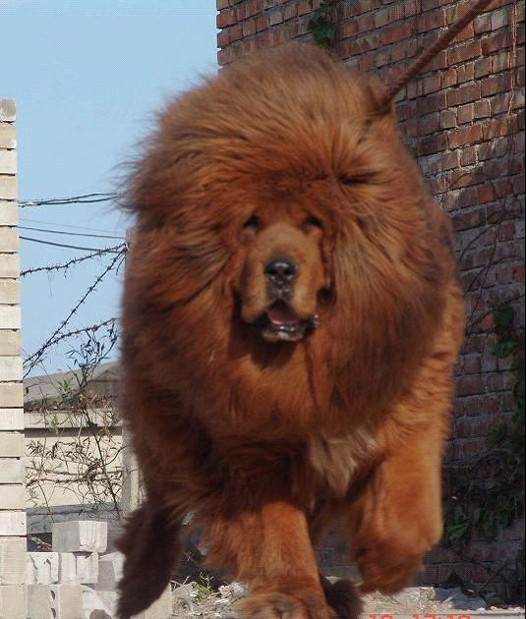
五、 藏獒眼部：眼球為黃褐色，主要為三角形眼型，也有部分眼球上部隱藏在上眼皮下，下部眼球的紅肉眼底暴露出來稱為吊眼。
六、 藏獒耳部：呈三角形，自然下垂，耳朵較大，緊貼在面部靠前。
七、 藏獒嘴部：前上齒和前下齒緊緊結合，下唇呈方型。可分為平嘴、吊嘴和包嘴。
1、 平嘴：就是上嘴皮末吊於下嘴垂下的屬於平嘴
2、 吊嘴：合嘴時上嘴皮下吊於嘴下方5公分左右，下嘴皮中後部打折下垂
3、 包嘴：合嘴時上下如包裹狀
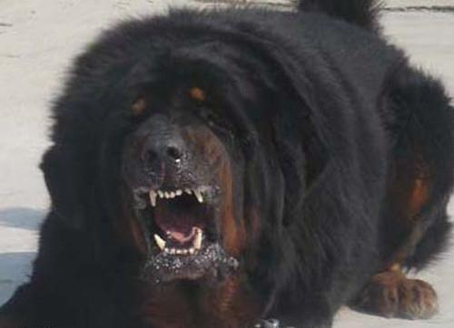
國名犬「藏獒」曾經身價動輒近百萬，但2010年後價格崩落，加上照顧不易，無利可圖的繁殖商人紛紛棄養，導致大批兇猛藏獒在街頭流浪，不僅威脅生態，更傳出路人遭攻擊受重傷，成為中國高原省分頭疼的大麻煩。

中國藏獒以巨大身軀、忠勇強悍等特徵著稱，擁有「犬中之王」美譽，一度成為市場追逐的珍寶，但是「藏獒經濟」自2013年全面崩盤，過去可以喊價到5萬至20萬，甚至千萬人民幣的名犬，如今淘寶網上一隻幼犬價格僅剩2000至5000元，無數藏獒慘遭棄養。青藏高原因此飽受流浪藏獒所苦，光是青海省果洛州，估計就有1萬4000隻藏獒在街頭流浪。

流浪藏獒不僅會獵殺野生動物和家畜，造成雪豹等稀有動物陷入險境，更屢次攻擊落單人類，去年11月一名8歲女童被一隻帶著幼犬的母獒咬死，西藏也曾發生9隻藏獒圍攻5歲幼童的嚴重攻擊事件，平均每月至少上百人被藏獒咬傷。
高原地區的民間和政府紛紛設立大型收容所，並積極鼓勵農民、牧民收養，但流浪狗群持續繁衍，收容所全數爆滿，拉薩一所容量約2000隻的收容中心，如今已收養7,000多隻，還在緊急加蓋容量超過4,000隻的新犬舍以緩解負荷狀態。
據報導，藏獒食量驚人，收容所日益面臨資金不足的問題，大型收容所甚至出現「狗吃狗」同類相殘的慘況，疫病與衛生也是棘手問題。
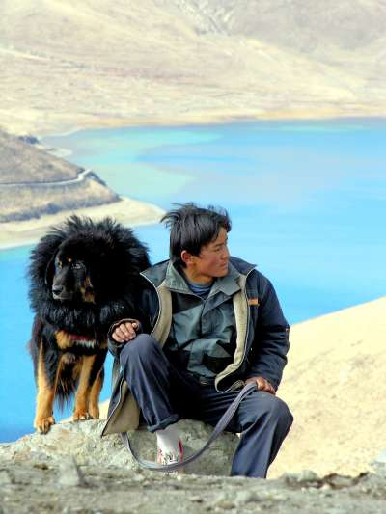
藏獒。（圖/Dennis Jarvis @wikipedia/CCBYSA2.0）

青海省「雪境」生態宣傳教育與研究中心指出，藏民視狗為忠心良伴，文化上不允許殺狗，許多民眾會跑到寺廟棄養，希望寺廟代為照顧，廟區周圍特別多藏獒聚集。
此外，藏區牧民逐漸往城市搬移，藏狗與藏獒失去功能成為流浪犬，更不可能以收養方式減少流浪犬問題。過去牧民會花數千萬購買幼犬、成立繁殖場，平均一隻約3萬至20萬人民幣，如今市場泡沫破滅，獒犬、其他動物與無辜居民都成為市場炒作下的犧牲品。（相關報導：牠差點被安樂死，如今風光當選「年度英雄小狗」！這隻受虐流浪狗的故事讓許多網友動容｜更多文章）

平均壽命： 12 至 15 年
平均體重： 雄性: 45–73 公斤， 雌性: 34–54 公斤
平均身高： 雄性: 66–76 公分， 雌性: 61–71 公分
性格： 頑強， Strong Willed， 頑固， 冷漠， 機智， 防衛
毛色： 黑色， 黑褐色， 咖啡色， Brown & Tan， Red Gold， Blue Gray

一切都來源於懷念——對父親，也對藏獒。
在我七歲那年，父親從三江源的玉樹草原給我和哥哥帶來一隻小藏獒，父親說，藏獒是藏民的寶，什麼都能幹，你們把牠養大吧。小藏獒對我們哥倆很冷漠，從來不會衝我們搖頭擺尾。我們也不喜歡牠，半個月以後用牠換了一隻哈巴狗。父親很生氣，卻沒有讓我們換回牠來。
過了兩天，小藏獒自己跑回來了。父親咧嘴笑著對我們說：「我早就知道牠會回來。這就叫忠誠，知道嗎？」可惜我們依然不喜歡不會搖頭擺尾的小藏獒，父親歎歎氣，把牠帶回草原去了。一晃就是十四年。十四年中，我當兵，復員，上大學，然後成了《青海日報》的一名記者。
第一次下牧區採訪時，走近一處藏民的碉房，遠遠看到一隻碩大的黑色藏獒朝我撲來，四蹄敲打著地面，敲出了一陣殷天動地的鼓聲。黑獒身後嘩啦啦地拖著一根粗重的鐵鏈，鐵鏈的一頭連著一個木橛子，
木橛子騰騰騰地蹦起又落下，眼看就要拔出地面。我嚇得不知所措，死僵僵地立著，連發抖也不會了。但是，黑獒沒有把我撲倒在地，在離我兩步遠的地方突然停下，屁股一坐，一動不動地望著我。隨後跑來的藏民旦正嘉叔叔告訴我，黑獒是十四年前去過我家的小藏獒，牠認出我來了。我對藏獒的感情從此產生。你僅僅餵了牠一個月，十四年以後，牠還把你當作親人，你做了牠一天的主人，牠都會牢記你一輩子，就算牠是狗，也足以讓我肅然起敬

